Word-to-MDX 轉換器｜綜合回歸測試文章
固定測試文件 · 請勿作為正式網站文章發布
本文件用於集中測試 Word-to-MDX 轉換器的段落、標題、清單、行內格式、超連結、表格、圖片、圖片說明、分頁與分節等處理能力。
測試原則：轉換器應盡可能保留原始內容與結構，不應擅自改寫文字；未支援的 Word 功能也應有明確且可預期的處理方式。

1. 標題與一般段落
這是一段一般正文，用來確認普通段落能正常輸出，並保留段落分隔。

1.1 第二層標題
第二層標題下方的正文。

1.1.1 第三層標題
第三層標題下方的正文。

2. 行內格式與超連結
一般文字；粗體文字；斜體文字；底線文字；刪除線文字；以及 示範超連結
下一段用來確認行內格式不會錯誤地延伸到後續段落。

3. 有序與無序清單
3.1 無序清單
- 第一層項目 A
- 第一層項目 B
  - 第二層項目 B-1
    - 第三層項目 B-1-a
  - 第二層項目 B-2
- 第一層項目 C
3.2 有序清單
- 第一層編號項目一
- 第一層編號項目二
  - 第二層編號項目二之一
  - 第二層編號項目二之二
- 第一層編號項目三
3.3 手動輸入編號（一般段落，不使用 Word 自動清單）
1. 這是手動輸入的第一項。
2. 這是手動輸入的第二項。
3. 這是手動輸入的第三項。

4. 引用段落
這是一段 Word Quote 樣式的引用文字，用來測試引用區塊的識別與轉換。
引用段落之後的普通正文。

5. 表格
5.1 一般表格
項目 | 測試內容 | 預期用途
表格 A | 一般文字 | 確認欄列順序
表格 B | 含有 123 與 ABC | 確認文字內容
表格 C | 第二行  換行文字 | 確認儲存格內換行
5.2 表格前後的正文應保持正常順序。

6. 圖片與圖片說明
6.1 橫向圖片：圖片應出現在本段之後。
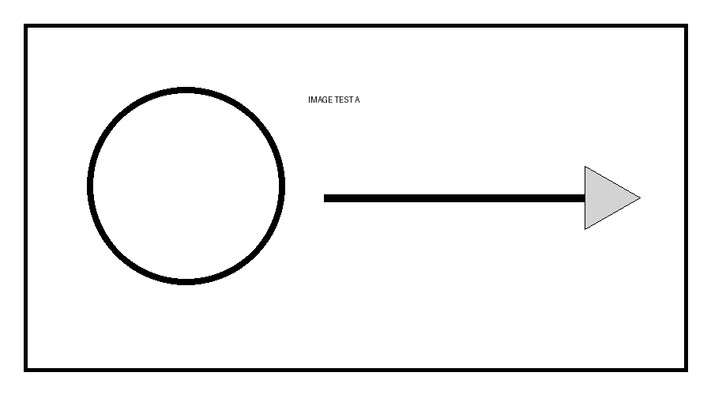
圖 1：橫向測試圖片（test-image-wide.png）
6.2 直向圖片：確認不同長寬比的圖片也能正確抽取與引用。
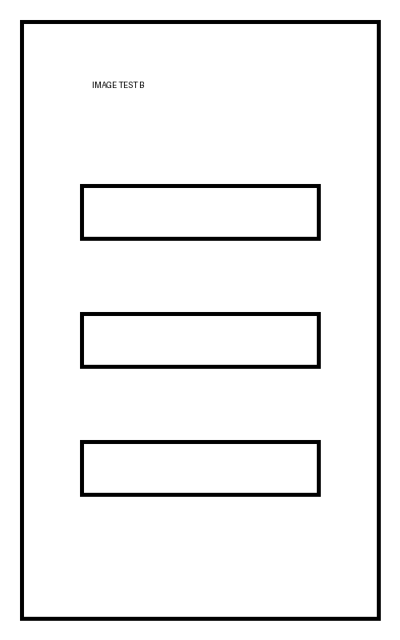
圖 2：直向測試圖片（test-image-tall.png）
圖片之後的正文，用來確認圖片位置沒有被移到文章末尾。

7. 分頁與分節
以下將插入分頁符號。下一節內容應從新頁開始。

7.1 分頁後的內容
這段文字位於分頁符號之後。

7.2 新分節（橫向頁面）
這一節設定為橫向頁面，用來測試分節符號是否被識別，以及分節後的內容順序。
欄位 A | 欄位 B | 欄位 C | 欄位 D
資料 1 | 資料 2 | 資料 3 | 資料 4

8. 結尾與文件邊界
這是文件最後一段。轉換結果不應遺漏本段，也不應憑空增加內容。

